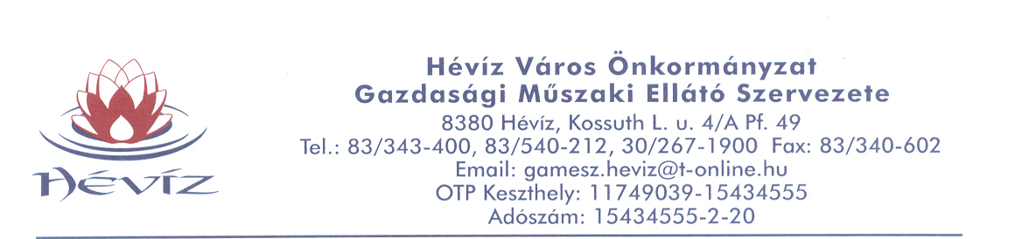

KÖZÉRDEKŰ KÖZLEMÉNY

Hévíz Város Önkormányzat Gazdasági Műszaki Ellátó Szervezete értesíti Hévíz város lakosságát, hogy a PMG Szúnyogkontroll Konzorcium 6724 Szeged, Kossuth L. sgt. 43. (Tel.: 06- 62/438-239, Fax.: 06-62/438-239) Hévíz város területén földi kémiai szúnyoggyérítési munkálatokat végez.

Munkavégzés időpontja:
2018. augusztus 7. (napnyugta utáni időszakban)

Tartalék időpontok (rossz idő esetén):
2018. augusztus 8-9. (napnyugta utáni időszakban)

Felhasználásra kerülő irtószerek:
CORATRIN, Mosquitox Fog

A készítmény méhekre veszélyes, ezért kérjük, hogy a kezelés ideje alatt a méhek bezárásáról gondoskodni szíveskedjenek!

Az első dátum az irtás tervezett napját jelenti, akadályoztatás esetén (erős szél, eső, köd, lehűlés, stb.) a kezelést a további napokon végzik. Amennyiben a tervezett időpontokban nem tudják elvégezni az irtást, akkor a tartalék időpontokban történik a munkavégzés.

Hévíz, 2018. augusztus 2.

Laczkó Mária
igazgató

